

实验报告

实 验（三）

题 目 优化

专 业 计算机科学与技术
学 号 2021113371
班 级 2103103
学 生 李富行
指 导 教 师 刘宏伟
实 验 地 点 G712
实 验 日 期 2022/10/12

计算学部

目 录

第1章 实验基本信息 - 3 -
1.1 实验目的 - 3 -
1.2 实验环境与工具 - 3 -
1.2.1 硬件环境 - 3 -
1.2.2 软件环境 - 3 -
1.2.3 开发工具 - 3 -
1.3 实验预习 - 3 -
第2章 实验预习 - 4 -
2.1 程序优化的十大方法（5分） - 4 -
2.2性能优化的方法概述（5分） - 4 -
2.3 Linux下性能测试的方法（5分） - 4 -
2.4 Windows下性能测试的方法（5分） - 4 -
第3章 性能优化的方法 - 5 -
第4章 性能优化实践 - 7 -
第5章 总结 - 8 -
5.1 请总结本次实验的收获 - 8 -
5.2 请给出对本次实验内容的建议 - 8 -
参考文献 - 9 -

第1章 实验基本信息

1.1 实验目的
理解程序优化的10个维度
熟练利用工具进行程序的性能评价、瓶颈定位
掌握多种程序性能优化的方法
熟练应用软件、硬件等底层技术优化程序性能

1.2 实验环境与工具

1.2.1 硬件环境
X86-64 Intel i7 10th 16 GB RAM 512 GHD Disk

1.2.2 软件环境
Windows 10 Ubuntu 20.04 LTS

1.2.3 开发工具
Visual Studio 2010 64位以上
vi/vim/gedit
gcc

1.3 实验预习
了解实验的目的、实验环境与软硬件工具、实验操作步骤，复习与实验有关的理论知识。
请写出程序优化的十个维度
如何编写面向编译器、CPU、存储器友好的程序。
性能测试方法：time、RDTSC、clock
性能测试准确性的文献查找：流水线、超线程、超标量、向量、多核、GPU、多级CACHE、编译优化Ox、多进程、多线程等多种因素对程序性能的综合影响。

第2章 实验预习
总分20分

2.1 程序优化的十大方法（5分）
- 优化性能，更快
- 减少空间占用，减少运行内存，更省
- 美化UI界面
- 更正确
- 增加程序可靠性
- 增加可移植性
- 有更强大功能
- 使用方便
- 更加符合编程规范和接口规范
- 更加易懂，加注释、模块化

2.2性能优化的方法概述（5分）
1.一般有用的优化
2.面向编译器的优化：障碍
3.面向超标量CPU的优化
4.面向向量CPU的优化
5. CMOVxx等指令
6. 嵌入式汇编
7.面向编译器的优化
8.面向存储器的优化：Cache无处不在
9.内存作为逻辑磁盘
10.多进程优化
11.文件访问优化：带Cache的文件访问
12.并行计算：多线程优化
13.网络计算优化
14.GPU编程、算法优化
15.超级计算

2.3 Linux下性能测试的方法（5分）

GNU gprof能够打印出程序运行中各个函数消耗的时间，可以帮助程序员找出众多函数中耗时最多的函数。产生程序运行时候的函数调用关系，包括调用次数
1. 使用 -pg 选项编译和链接你的应用程序
在gcc编译程序的时候，加上-pg选项，例如：
gcc -pg -o test test.c
这样就生成了可执行文件test。
2．执行你的应用程序使之生成供gprof 分析的数据
运行刚才的程序：./test，这样就生成了一个gmon.out文件，该文件就包含了profiling的数据。
3．使用gprof 分析你的应用程序生成的数据
gprof test gmon.out > profile.txt
使用上面的命令，gprof就可以分析程序test的性能，将profiling的结果放在profile.txt文件中，打开就可以看到分析的结果。通过对结果的分析来改进我们的程序，从而达到我们的目的。

2.4 Windows下性能测试的方法（5分）
使用Visual Studio 2022，调试+性能探测器。
勾选CPU使用率，GPU使用率，内存使用率，事件查看器
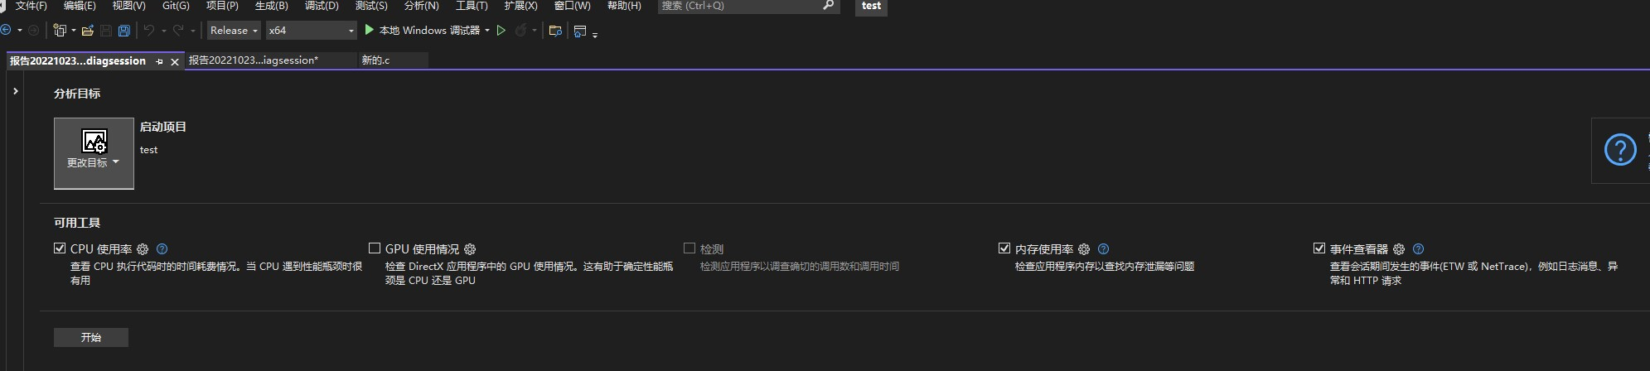
查看生成的程序性能报告：

第3章 性能优化的方法
总分20分

逐条论述性能优化方法名称、原理、实现方案（至少10条）

- 一般有用的优化：
名称：代码移动
原理：需要执行多次但计算结果不会改变，放在循环中造成大量冗余的计算
实现方案：将多次重复计算的值放在循环外，用一个新变量表示,也可用O1优化实现。
名称： 复杂指令简化
原理： a. 复杂指令系统计算机(CISC)方案包含一个丰富的微代码系统，简化了处理器上运行程序的编制。
b. 精简指令系统计算机(RISC)方案有一个精简的指令系统。从而提高了微理器的效率，但需要更复杂的外部程序。
实现方案：利用精简指令集实现一些简单常用的操作，提高效率利用位移代替乘除法等。
名称：共享公共子表达式
原理：重用表达式的一部分，减少新变量的引入
实现方案： 代码实现或者用O1优化
- 面向编译器的优化：障碍
名称： 函数副作用，函数调用优化
原理：函数副作用是指，当调用函数时，被调用函数除了返回函数值之外，还对主调用函数产生附加的影响。例如，调用函数时在被调用函数内部：修改全局量的值；修改主调用函数中声明的变量的值(一般通过指针参数实现)。函数副作用会给程序设计带来不必要的麻烦，给程序带来十分难以查找的错误，并且降低程序的可读性。
实现方案：合理的在函数中操作外部变量
名称：内存别名
原理：两个不同的指针变量指向同一个地址，会给编译器优化带来困难。
实现方案：利用引入局部变量，省去中间变量存储的方法减少这种影响。

- 面向超标量CPU的优化
名称：流水线、超线程、多功能部件、分支预测投机执行、乱序执行、多核：分离的循环展开。
原理：只有保持能够执行该操作的所有功能单元的流水线都是满的，程序才能达到这个操作的吞吐量界限，即使流水线充满。
实现方案：同过巧妙利用计算过程中变量之间的关系，把运算没有依赖性的变量分开计算，更大程度的利用流水线，提高工作效率。可以利用循环展开等方法。

- 面向向量CPU的优化：MMX/SSE/AVR
名称：面向向量CPU的优化
原理：硬件可以并行执行多个指令，使用向量指令使多数据元素并行执行。
实现方案：利用MMX/SSE/AVR等指令集优化程序，可以利用底层硬件的运作方式，充分利用硬件，提高代码性能，如利用cache的按块读取优化程序。

- CMOVxx等指令
原理：代替test/cmp+jxx，减少条件的判断，从而提升性能。
实现方案：利用指令CMOVxx代替test/cmp+jxx

- 嵌入式汇编
名称：嵌入式汇编
原理：通过汇编语言更接近底层，通过对底层直接操作，防止编译器编译出一些冗繁的操作，省去一些不必要的判断。
实现方案：利用嵌入汇编的方法，人为的对底层进行优化。

- 面向编译器的优化 (-O:0 1 2 3)
名称：面向编译器的优化
原理：期望能提高速度或者能够节省内存，对程序进行有偏向性的编译
实现方案：利用Ox:0 1 2 3 g等优化模式，不同的优化模式，对内存和速度等进行不同程度的优化。

- 面向存储器的优化：Cache无处不在
名称：面向存储器的优化
原理：重新排列提高空间局部性：尽量优先使用连续空间内的值，因为cache line 载入值时会将其附近的值一同载入。分块提高时间局部性： 提高每个cache块的利用率，将反复多次调用的值先运算完再更新cache line
实现方案：充分利用cache的缓存原理，提高空间与时间局部性，减少cache miss的次数，提高cache利用率，从而提高代码访存效率。

- 内存作为逻辑磁盘

- 多进程优化
名称：多进程优化
原理：每个进程负责各自的工作任务，通过mmap共享内存或磁盘等进行交互。同一个核处理的进程来回切换，似乎是在同时执行，实际上是交替执行。充分利用多核的性质同时处理多件事情.
实现方案： C语言Linux下的fork函数，可以复制进程，从而分解任务。

- 文件访问优化：带Cache的文件访问
名称：文件访问优化：带Cache的文件访问
原理：cache是高速缓存，是内存的一部分，访问文件时如果可以在cache命中就不用去访问速度慢很多的外设中去读取了。Write-through(直写)——写操作同时被更新到cache和后端存储。Write-back(回写)——写操作仅仅被更新到cache中。只有在这个cache将要被更新前，才将旧数据更新到后端存储。二者各有优缺点：直写模式下，速度较慢，但数据安全。回写模式下，速度快，但数据不安全(设备断电了！)。
实现方案：一般情况下，如果不需要对mem进行平凡的更新，则使用带cache的文件，以文件写回的方式可以更快速的访问内存
- 多线程优化
名称：多线程优化：并行计算
原理：线程可以同时进行，发挥CPU多核的性质，利用多线程处理一件事可以提高完成速度。
实现方案：充分利用多线程可以同时工作的机制，将一件事拆分为几件小事，每部分之间互不依赖，就可以利用多线程同时执行，件事的每一部分，提高工作效率。如C语言中pthread.h 头文件中的数据结构与函数。

- 网络计算优化

- GPU编程
名称：GPU编程
原理：利用GPU多核的特点，拥有更强的算力，可以更快的完成任务
实现方案：利用GPU运行程序
名称：算法优化
原理：相同的任务利用更优的算法，可以降低时间复杂度和空间复杂度
实现方案：寻找更优的算法执行程序

- 超级计算：利用算力更为强大的计算机。

第4章 性能优化实践
总分60分

注：Test.c为初始四个优化的程序，windows，Linux下均可编译运行
Test1.c为多线程优化，windows，Linux下均可编译运行
Test2.c为多进程优化，只可在Linux下编译运行

4.1 原始程序及说明（10分）
说明程序的功能、流程，分析程序可能瓶颈
原始程序：
void Func1_basic()
{
int i, j;
for(j = 1; j < WIDTH - 1; j ++ )
{
for(i = 1; i < HEIGHT - 1; i ++ )
{
img[i][j] = (img[i - 1][j] + img[i + 1][j] + img[i][j + 1] + img[i][j - 1]) / 4;
}
}
}
流程：
外循环按列循环，内循环按行循环，进行图像平滑算法。
瓶颈：
大量的Cache miss，没有发挥处理器流水线的特点，变量前后有关联，没有发挥并发的性质。

4.2 优化后的程序及说明（20分）
至少包含面向CPU、Cache的两种优化策略（20分），额外每增加1种优化方法加5分至第4章满分。
- 面向Cache的优化
发挥了cache的空间时间局部性，将程序改为先按行循环，再按列循环。减少了cache miss，提高了利用率。
void Func2()
{
int i, j;
for(i = 1; i < HEIGHT - 1; i ++ )
{
for(j = 1; j < WIDTH - 1; j ++ )
{
img[i][j] = (img[i - 1][j] + img[i + 1][j] + img[i][j + 1] + img[i][j - 1]) / 4;
}
}
}

- 面向CPU的优化：循环展开
循环展开，减少迭代次数，发挥处理器流水线的特点
void Func3()
{
int block = 4;
int i, j;

for(i = 1; i < HEIGHT - 1; i ++ )
{
for(j = 1; j < WIDTH - 4; j += block)
{
img[i][j] = (img[i - 1][j] + img[i + 1][j] + img[i][j + 1] + img[i][j - 1]) / 4;
img[i][j + 1] = (img[i - 1][j + 1] + img[i + 1][j + 1] + img[i][j + 1 + 1] + img[i][j - 1 + 1]) / 4;
img[i][j + 2] = (img[i - 1][j + 2] + img[i + 1][j + 2] + img[i][j + 1 + 2] + img[i][j - 1 + 2]) / 4;
img[i][j + 3] = (img[i - 1][j + 3] + img[i + 1][j + 3] + img[i][j + 1 + 3] + img[i][j - 1 + 3]) / 4;
}
for(;j < WIDTH - 1; j ++ )
{
img[i][j] = (img[i - 1][j] + img[i + 1][j] + img[i][j + 1] + img[i][j - 1]) / 4;
}
}
}

- 面向CPU的优化：并发
避免变量前后依赖，从而提高程序运行速度。
void Func4()
{
int i, j;
//为什么是14：14|1918
for(i = 1; i < HEIGHT - 1; i ++ )
{
for(j = 1; j < WIDTH - 1; j += 14)
{
img[i][j + 0] = (img[i - 1][j] + img[i + 1][j] + img[i][j + 1] + img[i][j - 1]) / 4;
img[i][j + 2] = (img[i - 1][j + 2] + img[i + 1][j + 2] + img[i][j + 1 + 2] + img[i][j - 1 + 2]) / 4;
img[i][j + 4] = (img[i - 1][j + 4] + img[i + 1][j + 4] + img[i][j + 1 + 4] + img[i][j - 1 + 4]) / 4;
img[i][j + 6] = (img[i - 1][j + 6] + img[i + 1][j + 6] + img[i][j + 1 + 6] + img[i][j - 1 + 6]) / 4;
img[i][j + 8] = (img[i - 1][j + 8] + img[i + 1][j + 8] + img[i][j + 1 + 8] + img[i][j - 1 + 8]) / 4;
img[i][j + 10] = (img[i - 1][j + 10] + img[i + 1][j + 10] + img[i][j + 1 + 10] + img[i][j - 1 + 10]) / 4;
img[i][j + 12] = (img[i - 1][j + 12] + img[i + 1][j + 12] + img[i][j + 1 + 12] + img[i][j - 1 + 12]) / 4;
}
for(j = 2; j < WIDTH - 1; j += 14)
{
img[i][j + 0] = (img[i - 1][j] + img[i + 1][j] + img[i][j + 1] + img[i][j - 1]) / 4;
img[i][j + 2] = (img[i - 1][j + 2] + img[i + 1][j + 2] + img[i][j + 1 + 2] + img[i][j - 1 + 2]) / 4;
img[i][j + 4] = (img[i - 1][j + 4] + img[i + 1][j + 4] + img[i][j + 1 + 4] + img[i][j - 1 + 4]) / 4;
img[i][j + 6] = (img[i - 1][j + 6] + img[i + 1][j + 6] + img[i][j + 1 + 6] + img[i][j - 1 + 6]) / 4;
img[i][j + 8] = (img[i - 1][j + 8] + img[i + 1][j + 8] + img[i][j + 1 + 8] + img[i][j - 1 + 8]) / 4;
img[i][j + 10] = (img[i - 1][j + 10] + img[i + 1][j + 10] + img[i][j + 1 + 10] + img[i][j - 1 + 10]) / 4;
img[i][j + 12] = (img[i - 1][j + 12] + img[i + 1][j + 12] + img[i][j + 1 + 12] + img[i][j - 1 + 12]) / 4;
}
}
}

- 面向Cache的优化：分块
分块，使每次运算的数据恰好填满cache line，从而减少cache miss。
void Func5()
{
register int i, j;
register int i_, j_;
register int i__, j__;
int block = 8;// 8 * 8 = 64 = cache line
for(i = 1; i < HEIGHT - 1; i += block)
{
for(j = 1; j < WIDTH - 1; j += block)
{
i__ = minn(HEIGHT - 1, i + block);
j__ = minn(WIDTH - 1, j + block);

for(i_ = i; i_ < i__; i_ ++)
{
for(j_ = j; j_ < j__; j_ ++)
{
img[i_][j_] = (img[i_][j_ - 1] + img[i_][j_ + 1] + img[i_ - 1][j_] + img[i_ + 1][j_]) / 4;
}
}
}
}
}

- 面向CPU的优化：多进程优化（Linux下）
复制当前任务，交由处理器进行多进程工作。
void Func6()
{
register int i, j;
register int i_, j_;
register int i__, j__;
int block = 8;
int id = fork();

if(id == 0)
{
for(i = 1; i < HEIGHT / 2; i += block)
{
for(j = 1; j < WIDTH - 1; j += block)
{

i__ = minn(HEIGHT / 2, i + block);
j__ = minn(WIDTH - 1, j + block);
for(i_ = i; i_ < i__; i_ ++)
{
for(j_ = j; j_ < j__; j_ ++)
{
img[i_][j_] = (img[i_][j_ - 1] + img[i_][j_ + 1] + img[i_ - 1][j_] + img[i_ + 1][j_]) / 4;
}
}
}
}
exit(0);
}
else
{
for(i = HEIGHT / 2; i < HEIGHT - 1; i += block)
{
for(j = 1; j < WIDTH - 1; j += block)
{
i__ = minn(HEIGHT - 1, i + block);
j__ = minn(WIDTH - 1, j + block);
for(i_ = i; i_ < i__; i_ ++)
{
for(j_ = j; j_ < j__; j_ ++)
{
img[i_][j_] = (img[i_][j_ - 1] + img[i_][j_ + 1] + img[i_ - 1][j_] + img[i_ + 1][j_]) / 4;
}
}
}
}
}

}

- 面向CPU的优化：多线程优化
利用CPU多核的特点，将任务分为多个子任务。
while(cnt --)
{
int i;
for(i = 0;i < PTHREAD_NUM;i ++)
{ pth_argv = malloc(sizeof(PTH_ARGV));
{
pth_argv->l = maxn(1, i * HEIGHT / PTHREAD_NUM);
pth_argv->r = minn(HEIGHT - 1, (i + 1) * HEIGHT / PTHREAD_NUM);
}
pthread_create(pd + i,NULL,func,pth_argv);//创建线程
}//func即为5中的程序

for(i = 0;i<PTHREAD_NUM;i++)
{
pthread_join(pd[i],NULL);//等待线程结束
}
}

4.3 优化前后的性能测试（10分）
测试方法、测试结果

测试方法：
使用C语言time.h头文件中数据结构和函数，测量运行100次图像平滑算法的时间。
模板如下：
void Test(void (*function)())
{
clock_t t1 = clock();
int t = 100;
while(t--)
{
function();
}
clock_t t2 = clock();
printf("COST %ldms\n",(t2 - t1) * 1000 / CLOCKS_PER_SEC);
}

测试结果：
- 前四种优化与原始程序对比：
Windows：
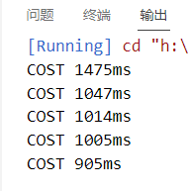
Linux：
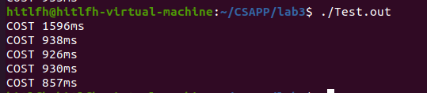

- 多进程优化（Linux）
与第四种分块优化对比：
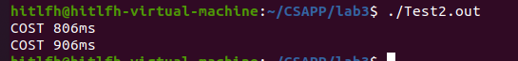
- 多线程优化(Windows)
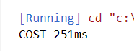
性能优化非常明显。

4.4 面向泰山服务器优化后的程序与测试结果（15分）

面向泰山服务器利用其多核的性质采用多线程优化。
程序主体：
while(cnt --)
{
int i;
for(i = 0;i < PTHREAD_NUM;i ++)
{ pth_argv = malloc(sizeof(PTH_ARGV));
{
pth_argv->l = maxn(1, i * HEIGHT / PTHREAD_NUM);
pth_argv->r = minn(HEIGHT - 1, (i + 1) * HEIGHT / PTHREAD_NUM);
}
pthread_create(pd + i,NULL,func,pth_argv);//创建线程
}//func即为5中的程序

for(i = 0;i<PTHREAD_NUM;i++)
{
pthread_join(pd[i],NULL);//等待线程结束
}
}

查看泰山服务器CPU参数：96核
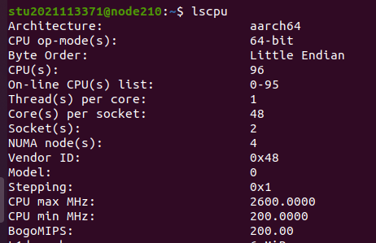
多线程优化：
2线程：
4线程：
8线程：
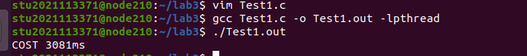
16线程：
32线程：
64线程：
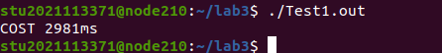
96线程：
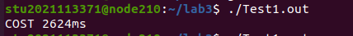

原因分析：Linux下多线程不是内核直接去控制，而是由“运行时系统”控制，这样的情况下，线程之间会互相扰乱cache，从而影响了程序性能。

4.5 还可以采取的进一步的优化方案（5分）

使用gcc编译器的自带的优化方案：-O1 -O2 -O3
比如这里使用-O2优化，程序采用前四种优化策略对比原始程序。
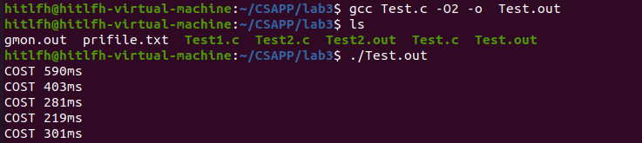

优化效果很明显！

第5章 总结

5.1 请总结本次实验的收获
了解程序在运行中内存和处理器的运行情况。了解cache和CPU的基本信息，掌握了基本的优化方法。了解了基本的测量程序性能的方法。

5.2 请给出对本次实验内容的建议
建议将优化的方法不设限，鼓励同学们网上搜索不同的优化方法，并测量优化性能。

注：本章为酌情加分项。

参考文献

为完成本次实验你翻阅的书籍与网站等
[1] https://blog.csdn.net/weixin_44081996/article/details/91049049
[2] https://blog.csdn.net/zhiai_/article/details/124380740
[3] https://blog.csdn.net/tieshuxianrezhang/article/details/80685323
[4] https://blog.csdn.net/qq_40303781/article/details/88363826
[5] https://www.cnblogs.com/jeakon/archive/2012/05/26/2816828.html.
[6] https://www.jianshu.com/p/e66d97348dec
[7] Randal E.Bryant . 深入理解计算机系统[M]. 北京：机械出版社，2016.7

